附件3：精品在线开放课程信息二维码
序号 | 课程名称 | 授课教师 | 课程QQ群二维码
1 | 普通机床的零件加工 | 龙育才 | 
2 | 二维动画制作 | 肖子蕾 | 
3 | 财务管理 | 郭赞伟 | 
4 | 广告设计 | 彭艳云 | 
5 | 健康评估 | 李洁 | 
6 | 路由交换技术 | 曾东波 | 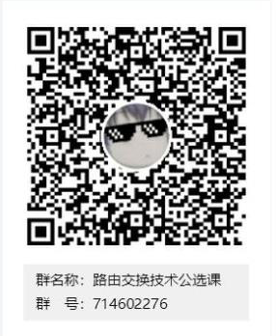
7 | 财务会计（初级）（上下） | 丁祎 | 
8 | CorlDRAW | 夏高彦 | 
9 | 国际贸易专业英语 | 谢丹 | 
10 | Dreamweaver网页制作 | 罗金玲 | 
11 | 3dsMax动画设计（模型模块） | 谢巍 | 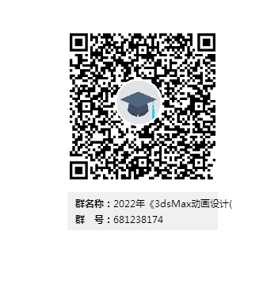
12 | 视听语言与动画分镜 | 胡小红 | 

